中煤能源研究院有限责任公司
2017年招聘需求

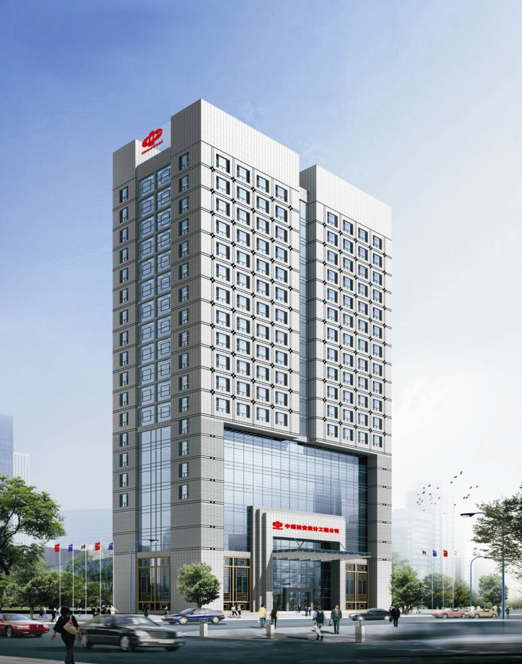
一、公司简介

中煤能源研究院是中煤集团所属中央研究院，是中煤集团科技创新体系的重要组成部分。中煤能源研究院于2016年8月8日以中煤西安设计工程有限责任公司为依托在西安正式成立。
研究院主要功能定位为技术创新、工程技术服务、产品研发、科研成果转化和产业化以及搭建产学研平台。中煤能源研究院成立目标是为中煤集团乃至全行业的健康可持续发展提供创新驱动和智力支持。
功能定位
是中煤集团所属的中央研究院，集团公司科技创新体系的重要组成部分
技术创新
工程技术服务

产品
研发
科研成果转化和产业化

搭建产学研平台

目前，中煤能源研究院的研发机构主要包括水文地质、采矿技术、智能矿山、清洁利用、技术经济五个部门。
其中，水文地质所，主要针对生产矿井的水文地质工作进行研究，重点从事矿井水害监测、监控系统装配及预测预报，编制矿井水害应急预案、应急救援体系、水害治理方案与开展矿井防排水系统的研究与技术、工程服务。
采矿技术所，主要着力围绕建井技术、开采工艺、安全生产、系统优化、提质增效等方面开展专项研究，重点研究和推广井工矿切顶卸压沿空留巷、露天煤矿协调开采、三维协同设计等关键技术。
智能矿山所，主要围绕生产矿井的现有智能系统进行优化和和技术革新，实现部分设备的自主研发，重点推进矿井能源系统综合解决方案、智慧型矿山专家系统等关键技术研究。
清洁利用所，主要围绕煤矿的绿色开采、高效利用、清洁燃烧、节能环保和综合利用等方面开展研究，重点做好高硫煤洗选混配、劣质煤的清洁利用、动力煤洗选、新能源开发利用等技术研发、示范及推广。
技术经济所，重点关注产业布局与产业升级（包括在产、在建、拟建项目），着力做好其评估、动态评价及论证工作，为业主决策和实施提供科学依据；开展重点建设项目或典型工程及重大技术经济专题研究等。
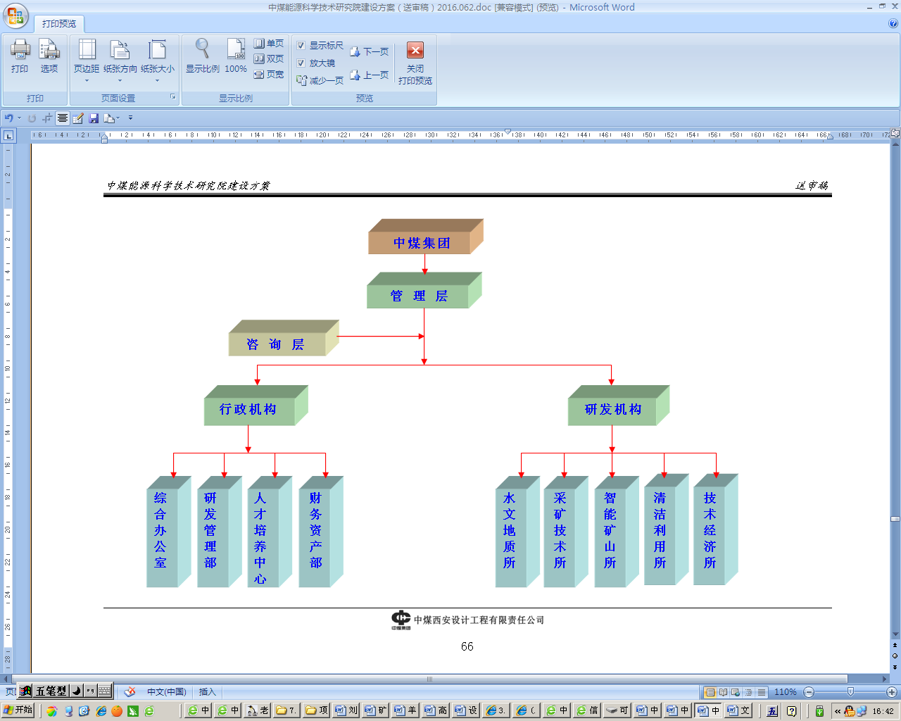

二、招聘岗位及条件

根据中煤能源研究院发展的需要，遵循“公开、公平、竞争、择优”的原则，现公开招聘水文地质、采矿工程、安全工程、电气自动化、信息工程、热能工程、工业（煤矿、化工、电力）废水、固废处理等专业，共12人。具体要求详见表1，中煤能源研究院2017年应届毕业生招聘需求表。
三、报名基本条件

应聘者应符合以下基本条件：
1.具有良好的思想政治素质，遵规守法，品行端正，诚信廉洁，勤奋敬业，团结合作，作风严谨，有良好的职业素养。
2.学习成绩优良，专业基础扎实，具有较强的钻研能力。
3.身体健康，精力充沛，具有良好的心理素质，具有一定的吃苦精神，能承受一定的工作压力。

表1 中煤能源研究院2017年应届毕业生招聘需求表
所 需 专 业 | 学历 | 性别 | 人数 | 主要工作方向
水文地质  （矿井水防治、灾害治理方向） | 博士 | 男 | 3 | 矿井水防治及灾害治理等方面
采矿工程  （特殊采煤工艺方向、矿压及岩层控制方向） | 博士 | 男 | 1 | 特殊采煤工艺、矿压及岩层控制等方面
安全工程  （矿井防灭火、通风安全方向） | 博士 | 男 | 1 | 矿井防灭火、通风安全方面
电气自动化  （电气控制方向、单片机） | 博士 | 男 | 1 | 电气控制、单片机及计算机编程，智能化矿山研发。
信息工程  （单片机、计算机程序语言方向） | 博士 | 男 | 2 | 电气控制、单片机及计算机编程，智能化矿山研发。
热能工程  （锅炉、能源洁净利用方向） | 博士 | 男 | 1 | 煤炭清洁利用
热能工程  （锅炉、能源洁净利用方向） | 硕士 | 男 | 1 | 煤炭清洁利用
工业（煤矿、化工、电力）废水、固废处理 | 博士 | 男 | 1 | 水处理技术集成及优化，废水再生与回用技术，工业节水技术。
工业（煤矿、化工、电力）废水、固废处理 | 硕士 | 男 | 1 | 水处理技术集成及优化，废水再生与回用技术，工业节水技术。
合 计 |  |  | 12 | 要求：博士研究方向与其本科专业、硕士研究方向相同或相似。
四、招聘程序

招聘程序包括：报名、资格审查、面试、体检、聘用等。
五、招聘人员待遇

研究院参照中煤西安设计工程有限责任公司及同类型研究院所的有关薪酬分配制度，为聘用人员提供更具有竞争力的薪酬待遇，社会保险、住房公积金等按照国家、地方和公司有关规定办理。具体情况面议。

六、报名方式
1.报名方式：
本招聘公告通过各大高校就业信息网发布，接受个人报名或院系推荐。
应聘者填写《公开招聘人员登记表》（附件1）后，连同个人简历，简历中应包含学历/学位证、相关证书、获奖证书的扫描件，通过电子邮件发送到招聘专用电子邮箱，邮件主题请注明“2017年中煤能源研究院应聘+名字+学校+专业+学位”。不接受电话、信函等其他方式报名。
接收报名电子邮箱：lijuanchinacoal@163.com
七、联系方式

联系人及电话： 029-87879169 029-87870177
公司地址：西安市碑林区雁塔路北段66号
八、相关要求

1. 应聘者需认真填写表格并粘贴电子版照片，在规定时间内发送登记表及个人简历。
2. 报名后我单位将按照规范程序进行资格审查，对通过审查的通知面试。具体面试时间另行通知。面试时须提供以下材料：个人简历、身份证、学历/学位证、相关证书、获奖证书等原件，并提交一份上述材料的复印件等书面材料（使用A4纸张）。
3. 应聘人员应对提交材料的真实性负责。凡弄虚作假的，一经查实，立即取消面试资格或聘用资格。
九、有关声明

1.在应聘过程中，公司将对应聘者相关资料进行保密，恕不再退回。

附件1
应聘人员登记表
基 本 情 况
姓名 |  | 性别 |  |  |  | 出生年月 |  | 照片  （2寸免冠彩照）
健康状况 |  | 籍贯 |  |  |  | 民族 |  | 照片  （2寸免冠彩照）
学历 |  | 专业 |  |  |  |  |  | 照片  （2寸免冠彩照）
政治面貌 |  | 毕业学校 |  |  |  |  |  | 照片  （2寸免冠彩照）
婚姻状况 | □未婚 □已婚 □离异 □已婚育 |  |  |  |  |  |  | 照片  （2寸免冠彩照）
联系电话 |  |  | 手机 |  |  |  | 电子邮件
联系地址
求 职 意 向
应聘岗位/专业 |  |  |  | 薪金要求 |  |  | 其他要求
教 育 经 历
时间 |  | 院校名称 |  |  |  | 专业/内容
注：应聘岗位/专业请对照招聘需求表中所需专业填写

